T.C.
BİRECİK KAYMAKAMLIĞI
YAVUZ SULTAN SELİM ORTAOKULU MÜDÜRLÜĞÜ

2019-2023 STRATEJİK PLANI

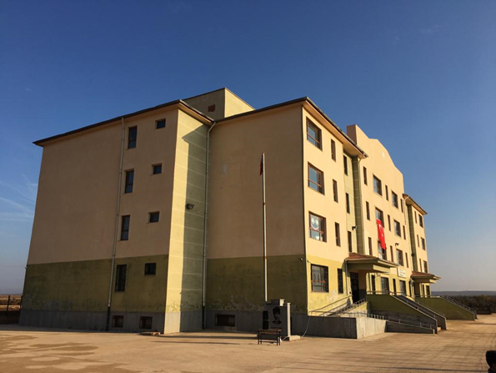
ŞANLIURFA/ BİRECİK
2019-2023

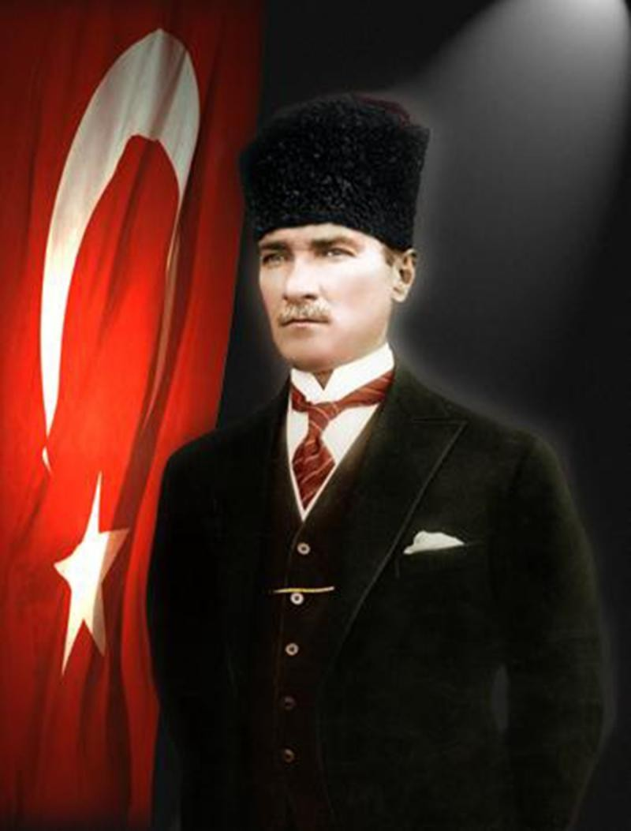

İcra eden, tatbik eden; karar verenden daima daha kuvvetlidir.

M. Kemal Atatürk

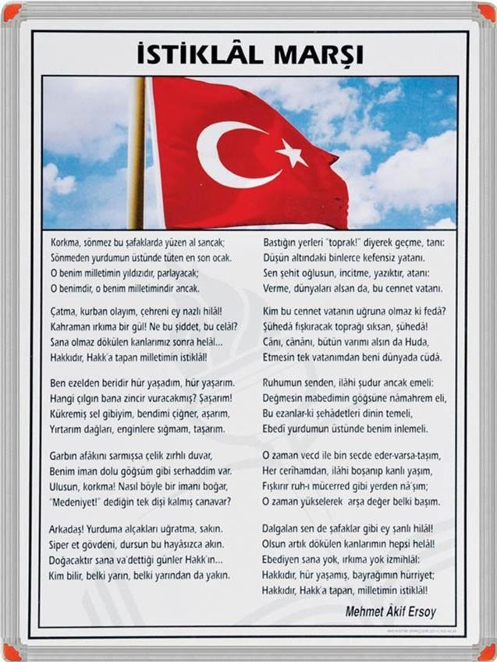

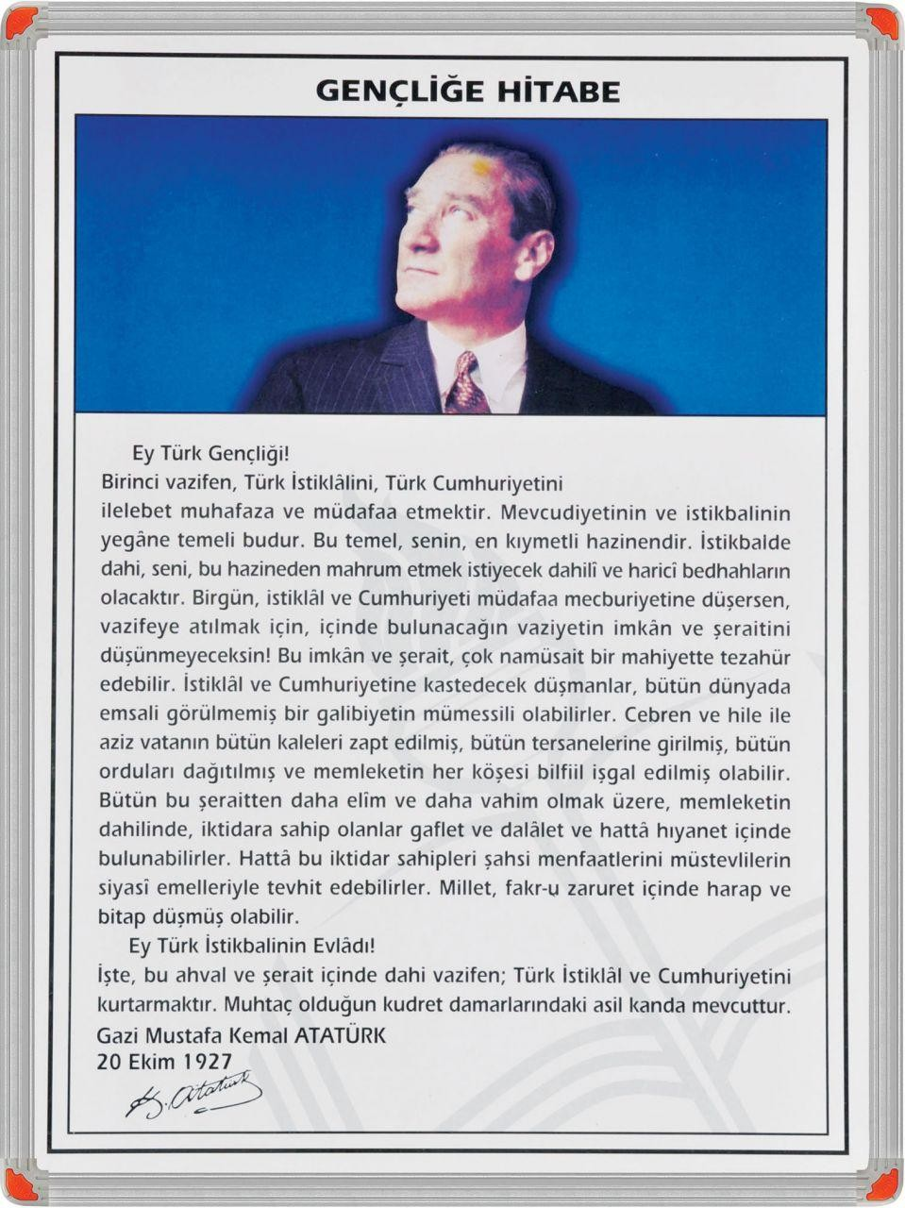

Sunuş

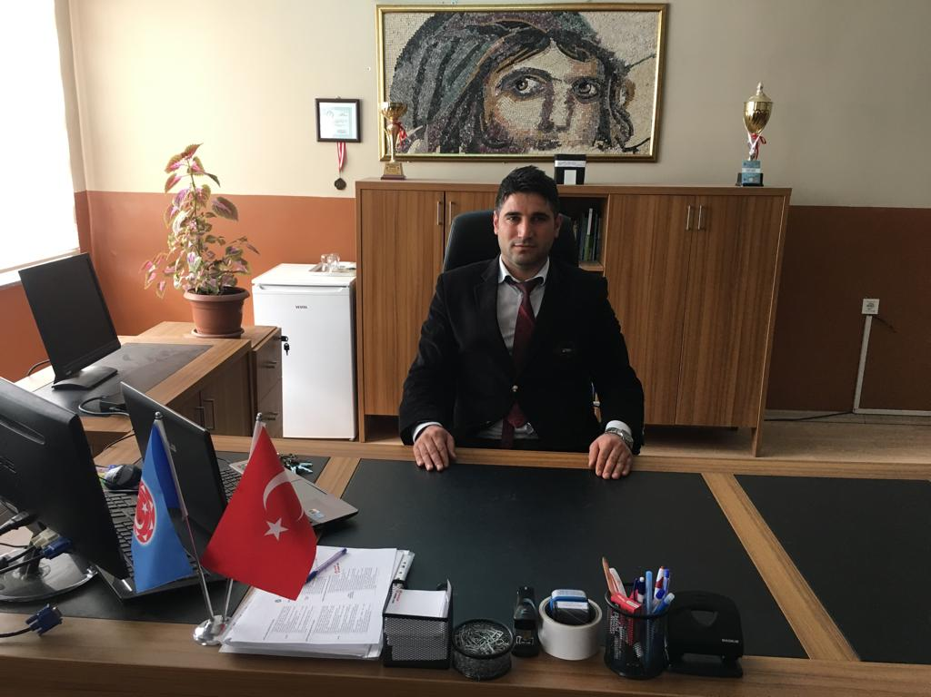

Eğitimin amacı herkesin tam ve fırsat eşitliği içinde, bireylerin yaşam projelerini hayata geçirmesini zenginleştirecek potansiyellerle donatımını sağlamak, onları girişimde bulunmaktan ve sorumluluk yüklenmekten kaçınmayan, eleştirel düşünme becerilerine sahip aktif yurttaşlar olmaya yönlendirmek, insan hakları, demokrasi ve çevresel, kültürel ve estetik değerler konusunda duyarlı olmalarını sağlamaktır.
5018 Sayılı Kamu Mali Yönetimi ve Kontrol Kanunu doğrultusunda oluşturulan, stratejik plan hazırlama ile kalkınma planları ve programlarda yer alan politika ve hedefler doğrultusunda kamu kaynaklarının etkili, ekonomik ve verimli bir şekilde elde edilmesi ve kullanılması amaçlanmıştır. Yavuz Sultan Selim Ortaokulu Müdürlüğü ülke kaynaklarının en etkin ve verimli kullanılması için stratejik yönetim anlayışıyla; kurum kültürü ve kimliğinin oluşturulmasını sağlarken yönetim ve organizasyon anlamında kendini gerçekleştirirken kaynak kullanımı konusunda ekonomik, verimli, etkin ve etkili olacaktır. Okulumuz, eğitim ve öğretimde bölgesinde saygın bir yer almış olup, bu yönde çalışmalarını tüm kadrosuyla daha da ileriye götürmeye kararlıdır.
2019-2023 Yavuz Sultan Selim Ortaokulu Müdürlüğü Stratejik Planına katkı sağlayan okulumuz çalışanları ve paydaşları ile okulumuz Stratejik Plan Hazırlama Ekibine ve Stratejik Plan Üst Kuruluna teşekkür ederim.

Okul Müdürü

Mahmut MURAT

İçindekiler
SUNUŞ 5
İÇİNDEKİLER 6
BÖLÜM I: GİRİŞ VE PLAN HAZIRLIK SÜRECİ 7
BÖLÜM II: DURUM ANALİZİ 8
OKULUN/KURUMUN KISA TANITIMI 8
OKULUN/KURUMUN MEVCUT DURUMU: TEMEL İSTATİSTİKLER 10
PAYDAŞ ANALİZİ 13
GZFT (GÜÇLÜ, ZAYIF, FIRSAT, TEHDİT) ANALİZİ 19
GELİŞİM VE SORUN ALANLARI 21
BÖLÜM III: MİSYON, VİZYON VE TEMEL DEĞERLER
17
MİSYONUMUZ 23
VİZYONUMUZ 23
TEMEL DEĞERLERİMİZ 24
BÖLÜM IV: AMAÇ, HEDEF VE EYLEMLER 21
TEMA I: EĞİTİM VE ÖĞRETİME ERİŞİM 25
TEMA II: EĞİTİM VE ÖĞRETİMDE KALİTENİN ARTIRILMASI 26
TEMA III: KURUMSAL KAPASİTE 28
- BÖLÜM: MALİYETLENDİRME 29
- BÖLÜM: İZLEME VE DEĞERLENDİRME 32
EKLER:

BÖLÜM I

GİRİŞ ve PLAN HAZIRLIK SÜRECİ
2019-2023 dönemi stratejik plan hazırlanması süreci Üst Kurul ve Stratejik Plan Ekibinin oluşturulması ile başlamıştır. Ekip tarafından oluşturulan çalışma takvimi kapsamında ilk aşamada durum analizi çalışmaları yapılmış ve durum analizi aşamasında paydaşlarımızın plan sürecine aktif katılımını sağlamak üzere paydaş anketi, toplantı ve görüşmeler yapılmıştır.
Durum analizinin ardından geleceğe yönelim bölümüne geçilerek okulumuzun amaç, hedef, gösterge ve eylemleri belirlenmiştir. Çalışmaları yürüten ekip ve kurul bilgileri altta verilmiştir.

STRATEJİK PLAN ÜST KURULU

Üst Kurul Bilgileri |  | Ekip Bilgileri
Adı Soyadı | Unvanı | Adı Soyadı | Unvanı
Mahmut MURAT | Müdür | Sertaç SEKMEN | Müdür Yrd.
Sertaç SEKMEN | Öğretmen | Cihat YAKA | Öğretmen
İshak KOSLAK | Öğretmen | Fatma ARICAN | Öğretmen
Resul SAYGILI | Öğretmen | Yasemin KALAYCI | Öğretmen
Mustafa ÇAM | Rehber Öğretmen | İlker Berat BALIKCI | Öğretmen
Veysi UYSAL | Okul Aile  Birliği Başkanı

BÖLÜM II

DURUM ANALİZİ

Durum analizi bölümünde okulumuzun mevcut durumu ortaya konularak neredeyiz sorusuna yanıt bulunmaya çalışılmıştır.
Bu kapsamda okulumuzun/kurumuzun kısa tanıtımı, okul/kurum künyesi ve temel istatistikleri, paydaş analizi ve görüşleri ile okulumuzun/kurumumuzun Güçlü Zayıf Fırsat ve Tehditlerinin (GZFT) ele alındığı analize yer verilmiştir.

Okulun/Kurumun Kısa Tanıtımı

Okulumuz Şanlıurfa ili Birecik ilçesi Kural mahallesinde bulunmaktadır. Okulumuz 1952 yılında Kural İlkokulu adı altında eğitim-öğretim faaliyetlerine başlamıştır. 1999 yılında okulumuz artan ihtiyaçtan dolayı ortaokulda eklenerek Yavuz Sultan Selim İlköğretim okulu olmuştur. 2015 yılında da okul yetersiz kaldığından ortaokul kısmı ilkokula 200 metre uzaklıktaki yeni binaya taşınmış ve eğitim- öğretime bu binada devam etmektedir. Okulumuzun yapımı T.C. Milli Eğitim Bakanlığı tarafından yaptırılmış ve 2015 yılında eğitim-öğretim hayatına başlamıştır. Yavuz sultan selim ortaokulu 2016 yılında faaliyete geçen Yavuz Sultan Selim İmam Hatip Ortaokulunu bünyesinde bulundurmaktadır.
Okulumuzun bulunduğu köyde yükseköğrenimini tamamlayan kişi sayısı çok azdır. Köyün geçim kaynağı tarım ve nakliyeciliğe dayanmaktadır. Köyümüz yaklaşık olarak 800 hane ve 9700 nüfusu bulunmaktadır. 520 civarında öğrencisi olan okulda devamsızlık oranı çok yüksektir. Okulumuzda tam gün eğitim verilmektedir. 24 derslikli okulumuzda 30 öğretmen görev yapmaktadır.
Okulumuz adını aldığı Türk büyüğü YAVUZ SULTAN SELİM Han’ın adını yaşatmak ve vatanımıza, milletimize, bayrağımıza bağlı, Atatürk ilke ve inkılâplarını özümsemiş insanlar yetiştirmek için eğitim camiasında yerini almış, hedef ve ilkelerini belirleyerek çalışmalarını sürdürmektedir. Kurumumuz Milli Eğitim Bakanlığı 'na bağlı 5-8 sınıf aralığındaki öğrencilerinin eğitim öğretim faaliyetlerinin yürütüldüğü 20 dersliğe sahip olan bir temel eğitim kurumudur. Okulumuzda ana sınıfı öğrencileri de dahil olmak üzere toplam 346 öğrenci öğrenim görmektedir. Eğitim öğretim faaliyetleri kurumumuza ait 4 katlı müstakil binada yürütülmektedir. Okulumuzda halen 2 yönetici, 20 kadrolu öğretmen görev yapmaktadır.

Okulumuzda eğitim ve öğretim çalışmalarının yanı sıra çeşitli faaliyetler de yürütülmektedir. Öğrencilerimizin bilimsel çalışmalara ilgili duymalarını teşvik amacıyla 2017-2018 eğitim öğretim yılında 4006 Tübitak Bilim Fuarı projesi, 2018-2019 eğitim öğretim yılında 4006 Tübitak Bilim Fuarı projesi başvurusu gerçekleştirilmiştir.

Okulumuz ilçe merkezine 35 km, Şanlıurfa İlimize ise 60 km mesafededir. Öğretmenlerimizin
bir kısmı servisle gidiş –dönüş yaparak ilçe merkezinden gelmektedir. Kural köyünde 2007 yılında
MEB-AB Projesi olarak inşa edilen 10 kişi kapasiteli lojmanda şu an için 2 öğretmen ikamet etmektedir

OKULUN/KURUMUN ÖZELLİKLERİ:

Okulumuzun Bina Durumu:
Okulumuz bodrum katı ile birlikte betonarme 4 kat olup 24 dersliklidir.

- Laboratuar ve Araç Gereç Durumu: Fen laboratuvarında gerekli tüm malzemeler bulunmaktadır.
- Atölye Durumu: : Yok
- Depo-Arşiv : Bodrum katında var
- Spor Salonu: : Yok
- İdari Oda: : 2 adet müdür 1 adet müdür yardımcısı odası vardır.
- Sosyal faaliyetler için ayrılmış yer: 1 adet çok amaçlı salon ,1adet Görsel sanatlar atölyesi,1 adet santraç odası.
- Bilgisayar sınıfı: Dersliklerden biri bilişim sınıfı olarak düzenlenmiştir. Bilgisayar ve malzeme ihtiyacı vardır.
- Okul Bahçesi durumu: Okul bahçesi taşlık bir zemine sahiptir, bahçede beton basketbol ve voleybol sahası bulunmaktadır.Aynı sahada futbolda oynanabilmektedir.

ÖNSÖZ

Stratejik plan, günümüz gelişim anlayışının geçmişteki anlayışlardan en belirgin farkının göstergesidir.
Zira stratejik plan yaklaşımı geleceğe hazır olmayı değil, geleceği planlamayı hedefleyen bir yaklaşımdır. Bir anlamda geleceği bugünde yaşamaktır.

Planı hazırlayacak olan ekip belirlenirken her alanı temsil edecek bir temsilcinin olmasına dikkat edilmiştir. Bu amaçla okulumuzun stratejik planlama çalışmasına önce durum tespiti, yani okulun GZFT analizi yapılarak başlanmıştır. Güçlü-zayıf yönler, tehdit-fırsatlar her alan ve okul için ayrıca belirlenmiştir. Bu bulgular ile tümevarım yöntemi kullanılarak okulun çözüm bekleyen problemleri tespit edilmiştir. Ayrıca kurumun gelişim süreci incelenerek başarıların ve faaliyetlerin arttırılmasına yönelik hedefler planda yer almıştır. Bu süreçte okulun amaçları, hedefleri, hedeflere ulaşmak için gerekli stratejiler, eylem planı ve sonuçta başarı veya başarısızlığın göstergeleri ortaya konulmuştur. Denilebilir ki GZFT analizi bir kilometre taşıdır okulumuzun bugünkü resmidir ve stratejik planlama ise bugünden yarına nasıl hazırlanmamız gerektiğine dair kalıcı bir belgedir.

Daha sonra GZFT sonuçlarına göre stratejik planlama aşamasına geçilmiştir. Bu süreçte okulun amaçları, hedefleri, hedeflere ulaşmak için gerekli stratejiler, eylem planı ve sonuçta başarı veya başarısızlığın göstergeleri ortaya konulmuştur. Denilebilir ki GZFT analizi bir kilometre taşıdır okulumuzun bugünkü resmidir ve stratejik planlama ise bugünden yarına nasıl hazırlanmamız gerektiğine dair kalıcı bir belgedir.

Hedeflerin belirlenmesinde kurum misyon ve vizyonu temel alınmış, ileriye yönelik stratejik planlar bu doğrultuda yapılmıştır. Yapılan stratejik planlama ile geçmişi değerlendirerek, geleceğe yönelik planlı adımlar oluşturulmuştur. Bu planlama ile kurumumuzu eğitim öğretim camiasında kaliteli ve aranan bir kurum haline getirmek başlıca hedefimiz olmuştur.

Stratejik Planlama Ekibi

Okulun/Kurumun Mevcut Durumu: Temel İstatistikler

Okul/Kurum Künyesi

Okulumuzun/Kurumumuzun temel girdilerine ilişkin bilgiler altta yer alan okul künyesine ilişkin tabloda yer almaktadır.

Temel Bilgiler Tablosu- Okul/Kurum Künyesi
İli: Şanlıurfa |  |  |  |  | İlçesi: Birecik
Adres: | KURAL MAH. YAVUZ SULTAN SELİM (KURAL) KÜME EVLERİ YAVUZ SULTAN SELİM ORTA OK. BLOK NO: 96 İÇ KAPI NO: 1 |  |  |  | Coğrafi Konum (link):
Telefon  Numarası: | 05444328590 |  |  |  | Faks Numarası: |  | ---
e- Posta  Adresi: | 742109@meb.k12.tr |  |  |  | Web sayfası adresi: |  | yavuzsultanselimilkokul.meb.k12.tr
Kurum  Kodu: | 742109 |  |  |  | Öğretim Şekli: |  | (Tam Gün)
Okulun/Kurumun  Hizmete Giriş Tarihi : 2015 |  |  |  |  | Toplam Çalışan  Sayısı |  | 23
Öğrenci Sayısı: |  | Kız | 149 |  | Öğretmen Sayısı | Kadın | 10
 |  | Erkek | 197 |  |  | Erkek | 11
 |  | Toplam | 347 |  |  | Toplam | 21
Derslik Başına Düşen  Öğrenci Sayısı |  |  |  | :23.13 | Şube Başına Düşen Öğrenci  Sayısı |  |  | :23,13
Öğretmen Başına Düşen  Öğrenci Sayısı |  |  |  | :19,27 | Şube Başına 30’dan Fazla  Öğrencisi Olan Şube Sayısı |  |  | :0
Öğrenci Başına Düşen Toplam Gider Miktarı |  |  |  | - | Öğretmenlerin Kurumdaki Ortalama Görev Süresi |  |  | 4,33 YIL

Çalışan Bilgileri

Okulumuzun/Kurumumuzun çalışanlarına ilişkin bilgiler altta yer alan tabloda belirtilmiştir.

Çalışan Bilgileri Tablosu

Unvan | Erkek | Kadın | Toplam
Okul Müdürü ve Müdür Yardımcısı | 2 | 0 | 2
Branş Öğretmeni | 11 | 10 | 21
Rehber Öğretmen | 1 | 0 | 1
İdari Personel | 0 | 0 | 0
Yardımcı Personel | 0 | 0 | 0
Güvenlik Personeli | 0 | 0 | 0
Toplam Çalışan Sayıları | 14 | 10 | 24
Okulumuz/Kurumumuz Bina ve Alanları

Okulumuzun/Kurumumuz binası ile açık ve kapalı alanlarına ilişkin temel bilgiler altta yer almaktadır.

Okul/Kurum Yerleşkesine İlişkin Bilgiler

Okul/Kurum Bölümleri |  | Özel Alanlar | Var | Yok
Okul/Kurum Kat Sayısı | 4 | Çok Amaçlı Salon | X
Derslik Sayısı | 24 | Çok Amaçlı Saha |  | X
Derslik Alanları (m2) | 35 | Kütüphane | X
Kullanılan Derslik Sayısı | 20 | Fen Laboratuvarı | X
Şube Sayısı | 16 | Bilgisayar Laboratuvarı |  | X
İdari Odaların Alanı (m2) | 35 | İş Atölyesi |  | X
Öğretmenler Odası (m2) | 35 | Beceri Atölyesi |  | X
Okul/Kurum Oturum Alanı (m2) | 2400 | Pansiyon |  | X
Okul/Kurum Bahçesi (Açık Alan) (m2) | 3600
Sanatsal, bilimsel ve sportif amaçlı  toplam alan (m²) | 1000
Kantin (m2) | 0
Tuvalet Sayısı | 21
Diğer (………….)

Sınıf ve Öğrenci Bilgileri
Okulumuzda yer alan sınıfların öğrenci sayıları alttaki tabloda verilmiştir.

SINIFI | Kız | Erkek | Toplam | SINIFI | Kız | Erkek | Toplam
ANA SINIFI A | 12 | 7 | 19 | 7/A | 7 | 15 | 22
5/A | 11 | 14 | 25 | 7/B | 7 | 15 | 22
5/B | 14 | 12 | 26 | 7/C | 11 | 11 | 22
5/C | 11 | 12 | 23 | 7/D | 10 | 12 | 22
6/A | 10 | 14 | 24 | 8/A | 9 | 15 | 24
6/B | 11 | 10 | 21 | 8/B | 10 | 14 | 24
6/C | 12 | 9 | 21 | 8/C | 9 | 15 | 24
 |  |  |  | 8/D | 8 | 16 | 24

Donanım ve Teknolojik Kaynaklarımız

Teknolojik kaynaklar başta olmak üzere okulumuzda bulunan çalışır durumdaki donanım malzemesine ilişkin bilgiye alttaki tabloda yer verilmiştir.

Teknolojik Kaynaklar Tablosu

Akıllı Tahta Sayısı | 0 | TV Sayısı | 0
Masaüstü Bilgisayar Sayısı | 1 | Yazıcı Sayısı | 0
Taşınabilir Bilgisayar Sayısı | 0 | Fotokopi Makinası Sayısı | 2
Projeksiyon Sayısı | 1 | İnternet Bağlantı Hızı | _
Ses sistemi | 1

Gelir ve Gider Bilgisi

Okulumuzun/Kurumumuzun genel bütçe ödenekleri, okul aile birliği gelirleri ve diğer katkılarda dâhil olmak üzere gelir ve giderlerine ilişkin son iki yıl gerçekleşme bilgileri alttaki tabloda verilmiştir.

YILLAR | GELİR MİKTARI | GİDER MİKTARI
2016 | - | -
2017 | - | -
2018 | - | -

PAYDAŞ ANALİZİ

Okulumuzun/Kurumumuzun temel paydaşları öğrenci, veli ve öğretmen olmakla birlikte eğitimin dışsal etkisi nedeniyle okul çevresinde etkileşim içinde olunan geniş bir paydaş kitlesi bulunmaktadır. Paydaşlarımızın görüşleri anket, toplantı, dilek ve istek kutuları, elektronik ortamda iletilen önerilerde dâhil olmak üzere çeşitli yöntemlerle sürekli olarak alınmaktadır.
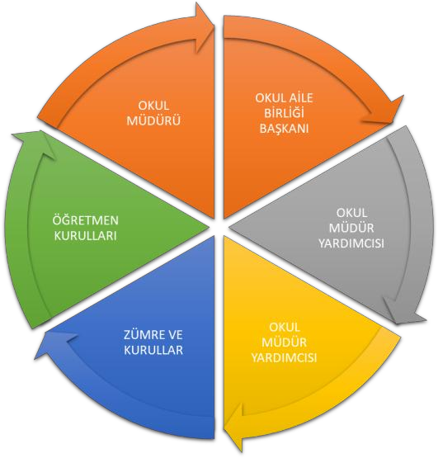

Paydaş anketlerine ilişkin ortaya çıkan temel sonuçlara altta yer verilmiştir:

Öğrenci/Kursiyer Anketi Sonuçları:

ÖĞRENCİ GÖRÜŞ VE DEĞERLENDİRMELERİ ANKET FORMU VERİ ANALİZİ

MADDELER | KATILMA DERCESİ
 | Kesinlikle Katılıyorum | Katılıyorum | Kararsızım | Kısmen Katılıyorum | Katılmıyorum | Katılımcı Sayısı
1-Öğretmenlerimle ihtiyaç duyduğumda rahatlıkla görüşebilirim. | 87 | 46 | 23 | 18 | 13 | 192
2-Okul müdürü ile ihtiyaç duyduğumda rahatlıkla konuşabiliyorum. | 63 | 55 | 30 | 18 | 21 | 192
3-Okulun rehberlik servisinden yeterince yararlanabiliyorum. | 93 | 47 | 21 | 19 | 12 | 192
4-Okula ilettiğimiz öneri ve isteklerimiz dikkate alınır. | 87 | 40 | 31 | 19 | 15 | 192
5-Okulda kendimi güvende hissediyorum. | 93 | 36 | 25 | 16 | 22 | 192
6-Okulda öğrencilerle ilgili alınan kararlarda bizlerin görüşleri alınır. | 67 | 40 | 45 | 18 | 22 | 192
7-Öğretmenler yeniliğe açık olarak derslerin işlenişinde çeşitli yöntemler kullanmaktadır. | 78 | 57 | 28 | 14 | 15 | 192
8-Derslerde konuya göre uygun araç gereçler kullanılmaktadır. | 102 | 36 | 20 | 20 | 14 | 192
9-Teneffüslerde ihtiyaçlarımı giderebiliyorum. | 109 | 37 | 18 | 12 | 16 | 192
10-Okulun içi ve dışı temizdir. | 41 | 55 | 45 | 23 | 28 | 192
11-Okulun binası ve diğer fiziki mekânlar yeterlidir. | 61 | 45 | 38 | 15 | 35 | 192
12-Okul kantininde satılan malzemeler sağlıklı ve güvenlidir. | 35 | 29 | 26 | 9 | 93 | 192
13-Okulumuzda yeterli miktarda sanatsal ve kültürel faaliyetler düzenlenmektedir. | 81 | 44 | 24 | 20 | 23 | 192
14.Okulumuzun Olumlu (başarılı) Yönlerine İlişkin Görüşleriniz. | Okulumuzun Olumsuz (başarısız) Yönlerine İlişkin Görüşleriniz.
Okulun sosyal faaliyetler acısından verimli olduğu, öğretmenlerinin ilgili olduğu ve iyi ders anlattığı | Okulun teknoloji kullanımı acısından eksik olduğu.bazı branş derslerinde materyal eksıği ve okulun fiziki şartlarındaki eksikliklik ve aksaklaıklar. _

TABLO 2. Öğrenci görüş ve değerlendirmeleri anket formu yüzdelik oranlar

MADDELER | KATILMA DERECESİ
 | Kesinlikle Katılıyorum | Katılıyorum | Kararsızım | Kısmen Katılıyorum | Katılmıyorum
1-Öğretmenlerimle ihtiyaç duyduğumda rahatlıkla görüşebilirim. | ,,%45,3 | ,,%23,9 | %14,5 | %9,3 | %6,7
2-Okul müdürü ile ihtiyaç duyduğumda rahatlıkla konuşabiliyorum. | %35,4 | %28,6 | %15,6 | %9,3 | %10,9
3-Okulun rehberlik servisinden yeterince yararlanabiliyorum. | %48,4 | %24,4 | %10,9 | %9,8 | %6,2
4-Okula ilettiğimiz öneri ve isteklerimiz dikkate alınır. | %45,3 | %20,8 | %16,1 | %9,2 | %7,8
5-Okulda kendimi güvende hissediyorum. | %48,4 | %18,7 | %13 | %8,3 | %11,4
6-Okulda öğrencilerle ilgili alınan kararlarda bizlerin görüşleri alınır. | %34,8 | %20,8 | %23,4 | %9,3 | %11,4
7-Öğretmenler yeniliğe açık olarak derslerin işlenişinde çeşitli yöntemler kullanmaktadır. | %40,6 | %29,6 | %14,5 | %7,2 | %7,8
8-Derslerde konuya göre uygun araç gereçler kullanılmaktadır. | %53,1 | %18,7 | %10,4 | %10,4 | %7,2
9-Teneffüslerde ihtiyaçlarımı giderebiliyorum. | %56,7 | %19,2 | %9,3 | %6,2 | %8,3
10-Okulun içi ve dışı temizdir. | %21,3 | %28,6 | %23,4 | %11,9 | %14,5
11-Okulun binası ve diğer fiziki mekânlar yeterlidir. | %31,7 | %23,4 | %19,7 | %7,8 | %18,2
12-Okul kantininde satılan malzemeler sağlıklı ve güvenlidir. | %18,2 | %15,1 | %13,5 | %4,6 | %48,4
13-Okulumuzda yeterli miktarda sanatsal ve kültürel faaliyetler düzenlenmektedir. | %42,1 | %22,9 | %12,5 | %10,4 | %11,9

TABLO 3. Öğrenci görüş ve değerlendirmeleri anket formu yüzdelik oranlara göre olumlu olanlar mavi, olumsuz olanlar kırmızı ile gösterilmiştir.

Öğrenci Görüş ve Değerlendirmeleri Anket Sonuçlarına Göre Okulumuzun  Olumlu (başarılı) Yönleri |  | Kararsızlar | Öğrenci Görüş ve Değerlendirmeleri Anket Sonuçlarına Göre Okulumuzun Olumsuz (başarısız) Yönleri
1-Öğretmenlerimle ihtiyaç duyduğumda rahatlıkla görüşebilirim. | %69,2 | %14,5 | 1-Öğretmenlerimle ihtiyaç duyduğumda rahatlıkla görüşebilirim. | %16
2-Okul müdürü ile ihtiyaç duyduğumda rahatlıkla konuşabiliyorum. | %64 | %15,6 | 2-Okul müdürü ile ihtiyaç duyduğumda rahatlıkla konuşabiliyorum. | %20,2
3-Okulun rehberlik servisinden yeterince yararlanabiliyorum. | %72,8 | %10,9 | 3-Okulun rehberlik servisinden yeterince yararlanabiliyorum. | %16
4-Okula ilettiğimiz öneri ve isteklerimiz dikkate alınır. | %66,1 | %16,1 | 4-Okula ilettiğimiz öneri ve isteklerimiz dikkate alınır. | %17,6
5-Okulda kendimi güvende hissediyorum. | %61,1 | %13 | 5-Okulda kendimi güvende hissediyorum. | %19,7
6-Okulda öğrencilerle ilgili alınan kararlarda bizlerin görüşleri alınır. | %55,6 | %23,4 | 6-Okulda öğrencilerle ilgili alınan kararlarda bizlerin görüşleri alınır. | %20,7
7-Öğretmenler yeniliğe açık olarak derslerin işlenişinde çeşitli yöntemler kullanmaktadır. | %70,2 | %14,5 | 7-Öğretmenler yeniliğe açık  olarak derslerin işlenişinde çeşitli yöntemler kullanmaktadır. | %15,3
8-Derslerde konuya göre uygun araç gereçler kullanılmaktadır. | %71,8 | %10,4 | 8-Derslerde konuya göre uygun araç gereçler kullanılmaktadır. | %17,6
9-Teneffüslerde ihtiyaçlarımı giderebiliyorum. | %75,9 | %9,3 | 9-Teneffüslerde ihtiyaçlarımı giderebiliyorum. | %14,5
10-Okulun içi ve dışı temizdir. | %49,9 | %23,4 | 10-Okulun içi ve dışı temizdir. | %26,4
11-Okulun binası ve diğer fiziki mekânlar yeterlidir. | %55,1 | %19,7 | 11-Okulun binası ve diğer fiziki mekânlar yeterlidir. | %26
12-Okul kantininde satılan malzemeler sağlıklı ve güvenlidir. | %33,3 | %13,5 | 12-Okul kantininde satılan  malzemeler sağlıklı ve güvenlidir. | %53
13-Okulumuzda yeterli miktarda sanatsal ve kültürel faaliyetler düzenlenmektedir. | %65 | %12,5 | 13-Okulumuzda yeterli miktarda sanatsal ve kültürel faaliyetler düzenlenmektedir. | %22,3

TABLO 4. Öğrenci görüş ve değerlendirmeleri anket formunda öğrencilerin yazılı ifadelerinin okulun olumlu ve olumsuz yönlerinin sınıflandırılması.

Öğrenci Görüş ve Değerlendirmeleri Anketinde Öğrencilerin Yazılı olarak İfade
Ettikleri Okulun Olumlu (başarılı) - Olumsuz (başarısız) Yönleri
14.Okulumuzun Olumlu (başarılı) Yönlerine İlişkin Görüşleriniz. | Okulumuzun Olumsuz (başarısız) Yönlerine İlişkin  Görüşleriniz.
- Okulun düzenli olması  - Okulda yapılan etkinlikler  - Okulda eğlenceli öğütler verilmesi  - Okulun güvenli olması  - Okul temiz olduğu için hastalıklardan korunması  - Raflarda kitap olması  - Eğlenceli bir okul olması  - Okulun bahçesinde oyunlar olması  - Kursların olması  - Projelerin olması  - Yarışmaların yapılması  - Okulda çeşitli faaliyetlerin yapılması  - Öğretmenler çok iyi  - Bahçenin güvenli olması  - Görüşlerimin dikkate alınması | - Çim sahanın olmaması  - Okul bahçe zeminin iyi olmaması  - Koridorlarda gürültü olması  - Kütüphanenin kullanım alanının yetersiz olması  - Kantinin olamaması.  - Okulun fiziki ortamında ki yetersizlikler.

Öğretmen Anketi Sonuçları:
Öğretmen Görüş ve Değerlendirmeleri Anketinde Öğretmenlerin Yazılı olarak İfade
Ettikleri Okulun Olumlu (başarılı) - Olumsuz (başarısız) Yönleri
14.Okulumuzun Olumlu (başarılı) Yönlerine İlişkin Görüşleriniz. | Okulumuzun Olumsuz (başarısız) Yönlerine İlişkin  Görüşleriniz.
1-Kurum kültürünün | 1-Zaman zaman iletişim yetersizliği
yerleşmiş olması | 2-Yetersiz rehberlik ve öğrenci tanıma
2-Okulumuzun yenilik ve | zayıflığı
gelişimlere açık olması | 3-Eksik sinerji ve atalet
3-Deneyimli insan | 4-Kalorifer yakıcısı ve temizlik personelinin
kaynakları | Olmaması.
4-Tercih edilen bir kurum | 5-Okulda teknik personelin olmaması
olması | 6-Teknolojik materyal eksikliği  7-Okulumuzun şehrin merkezine uzak olması
5-Okulumuzda alınan | 8-Kitap okuma ve planlı çalışmaların yetersiz olması
kararların adil, tarafsız, | 9-Materyal konusunda yetersiz olması
objektif bir şekilde | 10-İlkokuldan gelen öğrencilerin okuma –yazma konusunda yetersiz olması
çalışanların katılımıyla | 11-Okul öncesi öğrenciler için yeteri kadar materyal ve alanın olmaması
Alınması
6-Genç ve dinamik bir kadronun olması
7-Öğretmen ve yönetici işbirliği
8-Ders dışı faaliyetlerin yapılması
9-Güvenli bir okul yapısına sahip olması
10-Personelerin birbirine bağlılığı ve dayanışma içinde olması, Okul başarısının giderek artması ve disiplin sorunların azalması
11-İdarenin sorunları gidermede özverili davranışı
12-Yarışma ve etkinliklerdeki okul yönetiminin desteği
13-Yöneticilerimiz gayet adil ve anlayışlıdır.
14-Okuma ihtiyacı için idare ve öğretmenler tarafından kütüphanenin kurulması, Satranç sınıfının olması, Tenis Odasının oluşturulması, Görsel sanatlar atölyesinin kurulması

Veli Anketi Sonuçları:

Olumlu Yönlerimiz:
-Okulumuzda yeterli miktarda kültürel ve sanatsal faaliyetler düzenlenmektedir.
-Öğrencilerimize ilgili konularda gerekli rehberlik hizmeti verilmektedir.
-İhtiyaç duyduğumda okulumuz çalışanlarıyla rahatlıkla görüşülebilmektedir.
-Okulumuz ile ilgi durumlar zamanında veli ve öğrencilere duyurulmaktadır.
-Okulumuza iletilen şikayetler ve istekler dikkate alınmaktadır.
-Okulumuz öğretmenleri yenilikçi ve farklı yaklaşımlarla ders işlemektedir.
- Okulumuz veliler tarafından sevilmektedir.
-Okul teknik yönden yeterli araç gereç ve donanıma sahiptir.

-Okul her zaman temiz ve bakımlıdır
-Okul binası ve diğer fiziki alanlar yeterlidir.

Olumsuz Yönlerimiz:

-Bizleri ilgilendiren konularda istek ve görüşlerimiz her zaman dikkate alınmamaktadır.
-Öğretmenler arasında ve öğretmen veli arasında yetersiz işbirliği.

GZFT (Güçlü, Zayıf, Fırsat, Tehdit) Analizi

Okulumuzun temel istatistiklerinde verilen okul künyesi, çalışan bilgileri, bina bilgileri, teknolojik kaynak bilgileri ve gelir gider bilgileri ile paydaş anketleri sonucunda ortaya çıkan sorun ve gelişime açık alanlar iç ve dış faktör olarak değerlendirilerek GZFT tablosunda belirtilmiştir. Dolayısıyla olguyu belirten istatistikler ile algıyı ölçen anketlerden çıkan sonuçlar tek bir analizde birleştirilmiştir.
Okulun/Kurumun güçlü ve zayıf yönleri donanım, malzeme, çalışan, iş yapma becerisi, kurumsal iletişim gibi çok çeşitli alanlarda kendisinden kaynaklı olan güçlülükleri ve zayıflıkları ifade etmektedir ve ayrımda temel olarak müdürü/müdürlüğü kapsamından bakılarak iç faktör ve dış faktör ayrımı yapılmıştır.

İçsel Faktörler

Güçlü Yönler

Öğrenciler | -Öğrenci sınıf mevcutlarının uygun olması  -Öğrenci devamsızlık oranının düşük olması
Çalışanlar | -Kendini geliştiren, gelişime açık ve teknolojiyi kullanan öğretmenlerin olması  -Tecrübeli ve istekli öğretim kadrosunun olması.
Veliler | Yeniliğe ve iletişime açık veli profilinin olması.
Bina ve Yerleşke | Derslik sayısının yeterli olması
Teknolojik Donanım | -Öğretmenlere, sınıflarda teknolojiyi materyal olarak kullanma  fırsatının verilmesi,
Yönetim Süreçleri | -Yönetim tarafından kurum kültürünün oluşturulmuş olması  - Okul kararları alınırken paydaşların görüş ve önerilerinin dikkate alınması
İletişim Süreçleri | Kurum içi iletişim kanallarının açık olması
Norm ve Kadro  İhtiyacı | Okulumuzda yönetici ve öğretmen normlarının doluluk oranının  yüksek olması

Zayıf Yönler

Öğrenciler | -Öğrencilerin, oyun ihtiyaçlarını karşılayabilecekleri alanların yetersiz olması.  - Öğrencilerle iletişim de kültürel etkileşime maruz kalmaları.  - Öğrencilerin okuma alışkanlıklarının yetersizliği  - Öğrencilerimizde çevre ve temizlik bilincinin yetersizliği
Çalışanlar | -Öğretmenlerin mesleki gelişimlerini artırıcı faaliyetlerinin azlığı
Veliler | - Veli toplantılarına katılımın beklenen düzeyde olmaması  - Velinin aşırı korumacılık anlayışı
Bina ve Yerleşke | Okul çevre düzenlenmesinin yetersiz olması
Fiziki Donanım | Okulumuzun fiziki alt yapısının olmayışı.(Çatının akıttması.)
Bütçe | Okulumuzda ki eksiklikleri giderecek bütçenin olmaması.
Yönetim Süreçleri | Yönetici, öğretmen ve çalışanların motivasyon ve örgütsel bağlılık  düzeylerinin düşük olması.
İletişim Süreçleri | Öğrenci ve velilerle yaşanan iletişim sorunları

Dışsal Faktörler Fırsatlar
Politik | - Çevremizde kurumsal ve bireysel bazda sürekli gelişmeyi hedefleyen bilinç düzeyinin artıyor olması.  - Bakanlığımızda; katılımcı, planlı, gelişimci, şeffaf ve  performansa dayalı stratejik yönetim” anlayışına geçme çabaları
Ekonomik | -Ekonomik durumları iyi olan velilerin destekleri
Sosyolojik | -Toplum nezdinde eğitimin gereğine; bilinç ve duyarlılığının artması  -Çevremizin aynı sosyo-kültürel yapıya sahip olması.
Teknolojik | -Eğitim kullanılan araç-gereçlerde ,teknolojik ekipmanlarda ve  iletişimde yeni teknolojilerin kullanılması
Mevzuat-Yasal | -Eğitimde fırsat eşitliğine yönelik alınan tedbirlerin her geçen gün daha artırılması hususundaki çabalar  -Psikolojik, sosyal ve hatta fiziksel şiddetin eğitim ve disiplin  aracı olarak kullanılmasına son verilmesi
Ekolojik | -Doğal ortamların eğitim ortamlarını(okul) olumsuz etkilemesine karşı(soğuk-sıcak-yağış-ulaşım vb.) teknoloji ve tedbirlerin  gelişmesi  - Tüm toplumlarda artan çevre bilinci

Tehditler

Politik | - Eğitim politikalarında çok sık değişiklik yapılması ve eğitim  sistemindeki düzenlemelere ilişkin pilot uygulamaların yetersizliği  -Personel Politikaları nedeniyle okulumuzda ki destek personel yetersizliği ve bunu telafi edebilecek hizmet alımında yaşanan kaynak sorunu  -Personel yaş ortalamasının yüksek olması
Ekonomik | -Velilerin Sosyo-ekonomik düzeylerindeki farklılıklar.  -Eğitim ve öğretimde kullanılan cihaz ve makinelerin onarımlarının pahalı  olması dolayısıyla okulların maddi yönden zorlanması
Sosyolojik | -Medyanın (tv, internet, magazin, diziler vb.) öğrenciler üzerinde olumsuz etkilerinin olması  -İnsanların çocuklarının eğitimine yönelik duyarlılıklarının aynı  oranda olmaması (Aile ilgisizliği)
Teknolojik | -Sürekli gelişen ve değişen teknolojileri takip etme zorunluluğundan doğan maddi kaynak sorunu  -E-ortamın güvenliğinin tam sağlanamaması, yersiz, kötüye kullanımları ve yeni gelişen suçlar
Mevzuat-Yasal | - Siyasi ve sendikal grupların atama ve görevlendirmelerde yasal düzenlemeler üzerinde etkili olma isteği  -Mevzuatın açık, anlaşılır ve ihtiyaca uygun hazırlanmaması  nedeniyle güncelleme ihtiyacının sıklıkla ortaya çıkması
Ekolojik | Yeni nesillerde çevre bilincine karşı duyarsızlık.Okul ve çevresini temiz ve düzenli kullanmama.

Gelişim ve Sorun Alanları

Gelişim ve sorun alanları analizi ile GZFT analizi sonucunda ortaya çıkan sonuçların planın geleceğe yönelim bölümü ile ilişkilendirilmesi ve buradan hareketle hedef, gösterge ve eylemlerin belirlenmesi sağlanmaktadır.
Gelişim ve sorun alanları ayrımında eğitim ve öğretim faaliyetlerine ilişkin üç temel tema olan Eğitime Erişim, Eğitimde Kalite ve Kurumsal Kapasite kullanılmıştır.
  - Eğitime Erişim: Öğrencinin eğitim faaliyetine erişmesi ve tamamlamasına ilişkin süreçleri,
  - Eğitimde Kalite: Öğrencinin akademik başarısı, sosyal ve bilişsel gelişimi ve istihdamı da dâhil olmak üzere eğitim ve öğretim sürecinin hayata hazırlama evresini,
  - Kurumsal Kapasite: Kurumsal yapı, kurum kültürü, donanım, bina gibi eğitim ve öğretim sürecine destek mahiyetinde olan kapasiteyi belirtmektedir.

Eğitime Erişim | Eğitimde Kalite | Kurumsal Kapasite
Okullaşma Oranı | Akademik Başarı | Kurumsal İletişim
Okula Devam - Devamsızlık | Sosyal, Kültürel ve  Fiziksel Gelişim | Kurumsal Yönetim
Okula Uyum, Oryantasyon | Rehberlik | Bina ve Yerleşke
Özel Eğitime İhtiyaç Duyan  Bireyler | İstihdam Edilebilirlik ve  Yönlendirme | Donanım
 | Öğretim Yöntemleri | Temizlik, Hijyen
 | Ders araç gereçleri | İş Güvenliği, Okul Güvenliği
 | Okul sağlığı ve hijyen | Taşıma ve servis

Gelişim ve Sorun Alanlarımız

1.TEMA: EĞİTİM VE ÖĞRETİME ERİŞİM
1 | Okullaşma Oranı / Okul öncesi eğitimde okullaşma oranı.
2 | Okula Devam - Devamsızlık /Zorunlu eğitimden erken ayrılma.
3 | Okula Uyum / Öğrencilere yönelik oryantasyon faaliyetlerinin yetersizliği.
4 | Özel Eğitime İhtiyaç Duyan Bireyler / Özel eğitime ihtiyaç duyan bireylerin uygun  eğitime erişiminin sağlanamaması.

2.TEMA: EĞİTİM VE ÖĞRETİMDE KALİTE
1 | Sosyal, Kültürel ve Fiziksel Gelişim / Eğitim öğretim sürecinde sanatsal, sportif ve  kültürel faaliyetlerin yetersizliği
2 | Öğretim Yöntemleri / Öğretmenlere yönelik hizmet içi eğitimler
3 | Teknolojik imkanlar / Eğitimde bilgi ve iletişim teknolojilerinin kullanımı
4 | Rehberlik / Eğitsel, mesleki ve kişisel rehberlik hizmetleri
5 | İstihdam Edilebilirlik ve Yönlendirme / Eğitsel değerlendirme ve tanılama çalışmaları
6 | Okul sağlığı ve hijyen / Okul sağlığı ve hijyen eğitimi verilememesi.

3.TEMA: KURUMSAL KAPASİTE
1 | Kurumsal İletişim / Çalışma ortamlarının iletişimi ve iş motivasyonunu sağlayacak  biçimde düzenlenmemesi.
2 | Kurumsal İletişim / İç ve dış paydaşları ile etkin ve sürekli iletişim sağlanamaması
3 | Kurumsal Yönetim / Kurumsal aidiyet duygusunun geliştirilmemesi
4 | Kurumsal Yapı / Okul ve kurumların sosyal, kültürel, sanatsal ve sportif faaliyet  alanlarının yetersizliği
5 | Kurumsal Yapı / Okullardaki fiziki durumun özel eğitime gereksinim duyan öğrencilere  uygunluğu

BÖLÜM III
(MİSYON, VİZYON VE TEMEL DEĞERLER)
Okul/Kurum Müdürlüğümüzün Misyon, vizyon, temel ilke ve değerlerinin oluşturulması kapsamında öğretmenlerimiz, öğrencilerimiz, velilerimiz, çalışanlarımız ve diğer paydaşlarımızdan alınan görüşler, sonucunda stratejik plan hazırlama ekibi tarafından oluşturulan Misyon, Vizyon, Temel Değerler; Okulumuz/Kurulumuz üst kurulana sunulmuş ve üst kurul tarafından onaylanmıştır.

VİZYONUMUZ

Milli Eğitimin gereği olarak Yavuz Sultan Selim Ortaokulu’nda eğitimlerini alan öğrencilerimizi, Atatürk ilkeleri ve inkılâplarına bağlı, akılcı, hoşgörülü ve yaratıcı düşünmeyi bilen, iyi bir insan ve iyi bir vatandaş olarak yetişmelerini sağlamanın yanı sıra ülkemizin ihtiyaç duyduğu din, bilim, sanat ve kültür alanında yetkin, hayatı yorumlayabilen, ahlaki olgunluğa sahip olarak bir üst kuruma hazırlamayı ve ‘’Eğitimlerini sevgi temelli, disiplin odaklı , Parolasıyla öğrenci veli memnuniyeti oluşturmadaki kararlılığı, üstün nitelikli kadrosu, modern ve öğrenci merkezli , çoklu zeka eğitimine uygun Türkiye’de model oluşturmak , sosyal , kültürel ve sportif faaliyet denince akla gelen ilk okul olmak

MİSYONUMUZ

Geleceğin dünyasına şekil verecek, çalışkan, ufku geniş, sahip olduğu değerleri paylaşabilen, bütün insanlığı sevgi ile kucaklayabilecek hoşgörüye sahip, huzurun ve güvenin teminatına örnek bilgili, kültürlü, kendi değerlerini özümsemiş; yaratılanı Yaradan'dan ötürü sevebilen, sorun değil çözüm üreten, farklılıkları zenginlik kabul eden, insana ve düşünceye saygı duyan fertler yetiştirmenin yanı sıra beklentilerin en iyi şekilde karşılandığı, başarılarıyla bölgede ses getiren inandığı temel ahlaki ve toplumsal değer yargılarını esas alarak çalışan ve bir sonraki günü dünden daha iyi olan bir okul olmak.

VİZYONUMUZ

Gelişen ve değişen teknolojiye ayak uydurabilen,
Azimli,
Zorluklar karşısında baş etme stratejilerini kullanabilen,
İstikrarlı bir nesil yetiştirmektir.

MİSYONUMUZ

Atatürk ilke ve inkılaplarına bağlı,

Topluma yararlı, yaratıcı ve pozitif düşünen,

Araştıran, çağdaş ve demokratik bireyler yetiştiren.

Teknolojiye ayak uydurabilen,

Ülkede ki farklılıkları zenginlik kabul eden,

Realist, düşünen ve sorgulayan ,

K anaatkar ,akılcı , sanata ve bilime önem veren bir nesil yetiştirmektir.

TEMEL DEĞERLERİMİZ

  - Önce insan,
  - Liyakat,
  - Kültürel ve Sanatsal Duyarlılık ile Sportif Beceri
  - Karşılıklı güven ve dürüstlük,
  - Kültür öğelerine bağlılık,
  - Sabırlı, hoşgörülü ve kararlılık,
  - Eğitimde süreklilik anlayışı,
  - Adaletli performans değerlendirme,
  - Bireysel farkları dikkate almak,
  - Kendisiyle ve çevresi ile barışık olmak,
  - Yetkinlik, üretkenlik ve girişimcilik ruhuna sahip olmak,
  - Doğa ve çevreyi koruma bilinci,
  - Sürekli gelişim ve iletişim
  - Sorumluluk duygusu ve kendine güven bilincini kazandıracak
  - Çevreye ve Canlıların Yaşam Hakkına Duyarlılık

BÖLÜM IV
AMAÇ, HEDEF, PERFORMANS GÖSTERGELERİ VE EYLEMLER

TEMA I: EĞİTİM VE ÖĞRETİME ERİŞİM

Stratejik Amaç 1:
Bütün bireylerin eğitim ve öğretime adil şartlar altında erişmesini ve yine eğitim öğretimini adil şartlar altında tamamlamasını sağlamak.
Stratejik Hedef 1.1. Plan dönemi sonuna kadar dezavantajlı gruplar başta olmak üzere,
eğitim ve öğretimin her tür ve kademesinde katılım ve tamamlama oranlarını artırmak , uyum ve devamsızlık sorunlarını gidermektir.

PERFORMANS GÖSTERGELERİ

No | PERFORMANS GÖSTERGESİ | Mevcut | HEDEF
 |  | 2018 | 2019 | 2020 | 2021 | 2022 | 2023
PG.1.1.1 | Okul öncesi eğitimde net  okullaşma oranı (5 yaş) (%) | 75 | 80 | 85 | 90 | 95 | 100
PG.1.1.2 | Okula yeni başlayan öğrencilerden oryantasyon  eğitimine katılanların oranı (%) | 90 | 90 | 95 | 100 | 100 | 100
PG.1.1.3 | Bir eğitim ve öğretim döneminde 20 gün ve üzeri devamsızlık yapan öğrenci  oranı (%) | 5,4 | 4,8 | 4,0 | 3,5 | 2,5 | 1,5
PG.1.1.4 | Bir eğitim ve öğretim döneminde 20 gün ve üzeri devamsızlık yapan yabancı  öğrenci oranı (%) | - | - | - | - | - | -
PG.1.1.5 | Özel eğitime yönlendirilen bireylerin yönlendirildikleri  eğitime erişim oranı (%) | 100 | 100 | 100 | 100 | 100 | 100

EYLEM PLANI

No | EYLEM İFADESİ | EYLEM  SORUMLUSU | EYLEM  TARİHİ
1.1.1. | Kayıt bölgesinde yer alan öğrencilerin tespiti  çalışması yapılacaktır. | Okul  İdaresi | 01Eylül-  20 Eylül
1.1.2 | Okula yeni başlayan öğrencilere oryantasyon eğitimi verilecektir. | Ana sınıfı ve 1.Sınıf  Öğretmenleri | 01Eylül- 20 Eylül
1.1.3 | Öğrencilerin devamsızlık yapmasına sebep olan faktörler belirlenerek bunların  öğrenciler üzerindeki olumsuz etkisini azaltacak tedbirler alınacaktır. | Okul İdaresi Rehberlik Servisi  Öğretmenler Veliler | Eğitim Öğretim Süresince
1.1.4 | Devamsızlık yapan yabancı öğrencilerin velileri ile özel aylık toplantı ve görüşmeler yapılacaktır. | Okul İdaresi Rehberlik Servisi Öğretmenler  Veliler | Eğitim Öğretim Süresince
1.1.5 | Okulumuzun fiziki ortamları özel eğitime ihtiyaç duyan bireylerin gereksinimlerine uygun biçimde düzenlenecek ve destek  eğitim odasının etkinliği artırılacaktır. | Okul Müdürü Okul Aile Birliği Veliler | Eğitim Öğretim Süresince

TEMA II: EĞİTİM VE ÖĞRETİMDE KALİTENİN ARTIRILMASI
Stratejik Amaç 2:
Bütün bireylere ulusal ve uluslararası ölçütlerde bilgi, beceri, tutum ve davranışın kazandırılmasına; girişimci, yenilikçi, dil becerileri yüksek, iletişime ve öğrenmeye açık, özgüven ve sorumluluk sahibi sağlıklı ve mutlu bireylerin yetişmesine imkân sağlamak.

Stratejik Hedef 2.1. Öğrenme kazanımlarını takip eden ve velileri de sürece dâhil eden bir yönetim anlayışı ile öğrencilerimizin akademik başarıları ve sosyal faaliyetlere etkin katılımı artırılacaktır.

PERFORMANS GÖSTERGELERİ

No | PERFORMANS GÖSTERGESİ | Mevcut | HEDEF
 |  | 2018 | 2019 | 2020 | 2021 | 2022 | 2023
PG.2.1.1 | Kurum ve kuruluşlar tarafından düzenlenen  sanatsal, bilimsel, kültürel ve sportif faaliyetlere katılan öğrenci oranı(%) | 40 | 50 | 60 | 70 | 75 | 80
PG.2.1.2 | Çevre bilincinin artırılması çerçevesinde yapılan  etkinliklere katılan öğrenci sayısı | 90 | 91 | 92 | 93 | 94 | 95
PG.2.1.3 | Hedeflenen başarıyı gerçekleştiremeyen öğrencilerden destek programı eğitimine  katılanların oranı (%) | 40 | 30 | 25 | 20 | 15 | 10
PG.2.1.4 | Ders dışı egzersiz  çalışmalarına katılan öğrenci sayısı | 42 | 70 | 100 | 130 | 150 | 200
PG.2.1.5 | Sağlıklı ve dengeli beslenme ile ilgili verilen eğitime  katılan öğrenci sayısı | 200 | 250 | 280 | 300 | 340 | 345
PG.2.1.6 | Öğrenci başına okunan  kitap sayısı | 10 | 15 | 20 | 25 | 30 | 35
PG.2.1.7 | Okulumuzdaki Tasarım ve  Beceri Atölyesi (Adet) | 0 | 1 | 1 | 2 | 2 | 2

EYLEM PLANI

No | EYLEM İFADESİ | EYLEM  SORUMLUSU | EYLEM  TARİHİ
2.1.1. | Okulumuzda bilimsel, kültürel, sanatsal, sportif ve toplum hizmeti alanlarında  etkinliklere katılım oranı artırılacaktır. | Tüm Paydaşlar | Eğitim Öğretim  Süresince
2.1.2 | Çevre bilincinin artırılması çerçevesinde yapılan etkinliklere katılan öğrenciler ödüllendirilerek katılım oranımız  artırılacaktır. | Tüm Paydaşlar | Eğitim Öğretim Süresince
2.1.3 | Hedefledikleri başarıyı gösteremediği belirlenen öğrencilerin akademik ve sosyal gelişimleri için okulumuzda destek  programları uygulanacaktır. | Okul İdaresi Öğretmenler | Eğitim Öğretim Süresince
2.1.4 | Okulumuz da ders dışı egzersiz çalışmalarına önem verilecek ve çalışmalar  desteklenecektir. | Okul İdaresi Öğretmenler | Eğitim Öğretim Süresince
2.1.5 | Okul sağlığı ve hijyen konularında  öğrencilerin, ailelerin ve çalışanların | Tüm Paydaşlar | Eğitim Öğretim  Süresince

No | EYLEM İFADESİ | EYLEM SORUMLUSU | EYLEM TARİHİ
2.1.5 | bilinçlendirilmesine yönelik faaliyetler yapılacaktır. Okulumuzun bu konulara ilişkin değerlendirmelere (Beyaz Bayrak, Beslenme Dostu Okul, Sıfır Atık Projesi vb.)  katılmaları desteklenecektir. | Tüm Paydaşlar | Eğitim Öğretim  Süresince
2.1.6 | Çeşitli yarışma, organizasyon ve benzer etkinliklerle okulumuzda kitap okuma hareketliliği sağlanarak öğrencilerin kitap okumaya yönelik ilgisinin artması  sağlanacaktır. | Öğretmenler | Eğitim Öğretim süresince
2.1.7 | Okulumuzda çocukların düşünsel, duygusal  ve fiziksel ihtiyaçlarını destekleyen Tasarım- Beceri Atölyeleri kurulacaktır. | Okul Müdürü  Okul Aile Birliği Veliler | 2019-2023

TEMA III: KURUMSAL KAPASİTE

Stratejik Amaç 3:
Beşerî, fizikî, malî ve teknolojik yapı ile yönetim ve organizasyon yapısını iyileştirerek, eğitime erişimi ve eğitimde kaliteyi artıracak etkin ve verimli bir kurumsal yapıyı tesis etmek.

Stratejik Hedef 3.1. Yönetim ve öğrenme etkinliklerinin izlenmesi, değerlendirilmesi ve geliştirilmesi amacıyla veriye dayalı yönetim yapısına geçilecektir.

PERFORMANS GÖSTERGELERİ

No | PERFORMANS GÖSTERGESİ | Mevcut | HEDEF
 |  | 2018 | 2019 | 2020 | 2021 | 2022 | 2023
PG.3.1.1 | Okulumuz mobil bilgilendirme sistemi ile  ulaşılan veli oranı (%) | 87 | 90 | 95 | 100 | 100 | 100
PG.3.1.2 | Okulumuz bilgi edinme sistemlerinden hizmet  alanların memnuniyet oranı (%) | 90 | 95 | 96 | 97 | 98 | 99
PG.3.1.3 | Okul web sitemizin kullanım  sıklığı(%) | 65 | 75 | 85 | 90 | 95 | 99
PG.3.1.4 | Okulumuz öğretmenlerinin ihtiyaç duyduğu bilgi, belge  ve dokümanlara ulaşım oranı (%) | 90 | 100 | 100 | 100 | 100 | 100

EYLEM PLANI

No | EYLEM İFADESİ | EYLEM  SORUMLUSU | EYLEM  TARİHİ
3.1.1 | Yönetim ve öğrenme etkinliklerinin izlenmesi, değerlendirilmesi ve  geliştirilmesi amacıyla veriye dayalı yönetim yapısı desteklenecektir. | Okul İdaresi | Eğitim Öğretim Süresince
3.1.2 | Okulumuz bilgi edinme sistemlerinin aktif  bir şekilde kullanılması sağlanacaktır. | Okul İdaresi  Öğretmenler | Eğitim Öğretim  Süresince
3.1.3 | Okulumuzca bilgi edinme sistemleri vasıtasıyla bilgi istenilen konuların analizi yapılacak, sıklıkla talep edilen bilgiler web sitemizde yayınlanarak kamuoyu ile düzenli olarak paylaşılacaktır. Böylelikle mükerrer bilgi taleplerinin önüne  geçilecektir. | Okul Müdürü | Eğitim Öğretim Süresince
3.1.4 | Öğretmenlerimizin ihtiyaç duyduğu bilgi, belge ve dokümanlara hızlı bir şekilde erişim sağlayabilmesi amacıyla doküman ve veri yönetim merkezi oluşturulması  desteklenecektir. | Tüm Paydaşlar | Eğitim Öğretim Süresince

Stratejik Hedef 3.2. Eğitim ve öğretim hizmetlerinin etkin sunumunu sağlamak için; yönetici, öğretmen ve diğer personelin kişisel ve mesleki becerilerini geliştirerek hakkaniyetli bir şekilde ödüllendirilmesi sağlanacaktır.

PERFORMANS GÖSTERGELERİ

No | PERFORMANS GÖSTERGESİ | Mevcut | HEDEF
 |  | 2018 | 2019 | 2020 | 2021 | 2022 | 2023
PG.3.2.1 | Hizmet İçi Eğitime katılan  yönetici, öğretmen ve personel sayısı | 10 | 15 | 16 | 17 | 18 | 18
PG.3.2.2 | Ödül alan personel oranı (%) | 0 | 3 | 4 | 5 | 6 | 7
PG.3.2.3 | Akredite sertifika eğitimine katılmış personel oranı (%) | 2 | 3 | 4 | 5 | 6 | 7
PG.3.2.4 | Öğretmenlerin derslerde teknolojiyi etkin kullanma  oranı(%) | 75 | 80 | 90 | 95 | 100 | 100
PG.3.2.5 | Lisansüstü eğitimi  tamamlayan personel sayısı | 1 | 1 | 2 | 2 | 3 | 3

EYLEM PLANI

No | EYLEM İFADESİ | EYLEM  SORUMLUSU | EYLEM  TARİHİ
3.2.1 | Özellikle sorun alanları olarak tespit edilen konularda (liderlik ve sınıf yönetimi, yetkinlik, öğretme usulü, ölçme ve değerlendirme, materyal hazırlama, iletişim kurma, teknolojiyi etkin ve verimli kullanma, yabancı dil, mesleki etik) öğretmenlerin belirli periyotlarda  eğitim yapmaları sağlanacaktır. | Okul Müdürü | Seminer Dönemi
3.2.2 | Başarılı öğretmenlerin ödüllendirilmesi  sağlanacaktır | Okul Müdürü | Sene Sonu
3.2.3 | Okulumuz personellerinin talepleri, birimlerin ihtiyaçları, denetim raporları ve birimlerce tespit edilen sorun alanları dikkate alınarak personelimizin kurum içi ve kurum dışı eğitim seminerlerine  katılımı sağlanacaktır. | Okul Müdürü Müdür Yardımcısı | Görevleri Süresince
3.2.4 | Eğitimde Fırsatları Artırma ve Teknolojiyi İyileştirme Hareketi (FATİH) Projesi ile Okulumuzda öğrenci ve öğretmenlerin  teknoloji kullanma yetkinlikleri artırılacaktır. | Okul Müdürü | Eğitim Öğretim Süresince
3.2.5 | Öğretmen ve okul yöneticilerimizin genel ve özel alanlarına yönelik becerilerini geliştirmek için lisansüstü düzeyde mesleki gelişim programlarına katılımı  desteklenecektir. | Tüm Paydaşlar | Eğitim Öğretim Süresince

- BÖLÜM

MALİYETLENDİRME
2019-2023 Stratejik Planı Faaliyet/Proje Maliyetlendirme Tablosu

KAYNAK TABLOSU | 2019 | 2020 | 2021 | 2022 | 2023 | Toplam
Genel Bütçe | - | - | - | - | - | -
Valilikler ve Belediyelerin Katkısı | - | - | - | - | - | -
Diğer (Okul Aile Birlikleri) | - | - | - | - | - | -
TOPLAM | - | - | - | - | - | -

- BÖLÜM

İZLEME VE DEĞERLENDİRME
Okulumuz/Kurumumuz Stratejik Planı izleme ve değerlendirme çalışmalarında 5 yıllık Stratejik Planın izlenmesi ve 1 yıllık gelişim planın izlenmesi olarak ikili bir ayrıma gidilecektir.
Stratejik planın izlenmesinde 6 aylık dönemlerde izleme yapılacak denetim birimleri, il ve ilçe millî eğitim müdürlüğü ve Bakanlık denetim ve kontrollerine hazır halde tutulacaktır.
Yıllık planın uygulanmasında yürütme ekipleri ve eylem sorumlularıyla aylık ilerleme toplantıları yapılacaktır. Toplantıda bir önceki ayda yapılanlar ve bir sonraki ayda yapılacaklar görüşülüp karara bağlanacaktır.

EKLER: Öğretmen, öğrenci ve veli anket örnekleri klasör ekinde olup okullarınızda uygulanarak sonuçlarından paydaş analizi bölümü ve sorun alanlarının belirlenmesinde yararlanabilirsiniz.

